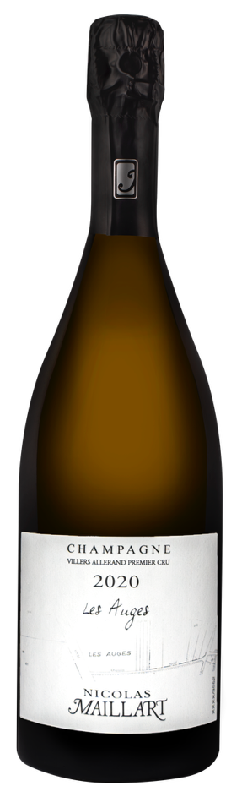
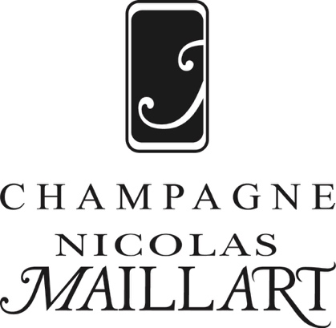
Les Auges 1er cru

Village : Villers Allerand 1er cru
Cépage : 100 % pinot noir
Sol : Terres de marnes et calcaires du Thanetien
Surface : 1 ha

Labour des sols.
Approche globale de la vigne en tenant compte de son environnement
Respect des rythmes de la plante.

Vinification : 100 % en futs
Élevage : 8 mois sur lies

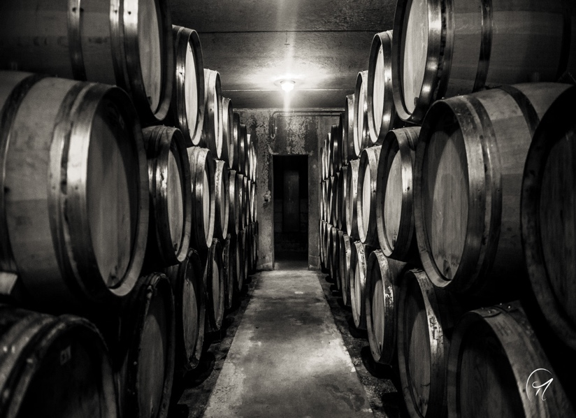

Nicolas Maillart est revenu sur le vignoble familial d’Écueil en 2003. Le domaine est réparti sur des villages de la montagne de Reims, à Écueil, Villers-Allerand et Bouzy. Avec 75 % de pinot noir, il affirme son style vineux mais sans tomber dans l’opulence : les vins sont vinifiés sous-bois et les fermentations malolactiques ne sont pas recherchées. Il faut également signaler que le domaine possède une parcelle de vignes de plus de 30 ans, plantées en franc de pied sur les sables.

Guide vert 2026 – RVF

Notre domaine a été distingué par l’attribution de deux étoiles dans le Guide des meilleurs vins de France 2025, publié par la Revue des Vin de France

Les Auges 1er cru

Village : Villers Allerand 1st cru
Grape variety : 100 % pinot noir
Soil : Lands of Marns and limestones of the Thanetian
Surface : 1 ha

Soil plowing.
Global approach to the vineyard taking into account its environment
Respect for the rhythms of the plant.

Vinification: 100% in barrels
Breeding: 8 months on lees

Nicolas Maillart returned to the family vineyard of Écueil in 2003. The estate is spread over villages in the mountains of Reims, in Écueil, Villers-Allerand and Bouzy. With 75% pinot noir, it affirms its wine style but without falling into opulence: the wines are vinified undergrowth and malolactic fermentations are not sought after. It should also be noted that the estate has a plot of vines over 30 years old, planted in francs on the sands.

Guide vert 2026 – RVF

Our estate was distinguished by the awarding of two stars in the Guide to the best wines of France 2025, published by the Revue des Vin de France

